SINIF OLUŞTURMA İŞLEMLERİ

- Sınıf Tanımla sekmesine tıklayınız.
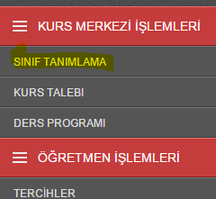

- Yeni Sınıf Oluştur u tıklayınız.

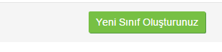

- Sınıf bilgilerini aşağıdaki gibi giriniz. Kaydet ve listeye Geri Dön butonlarını tıklayınız

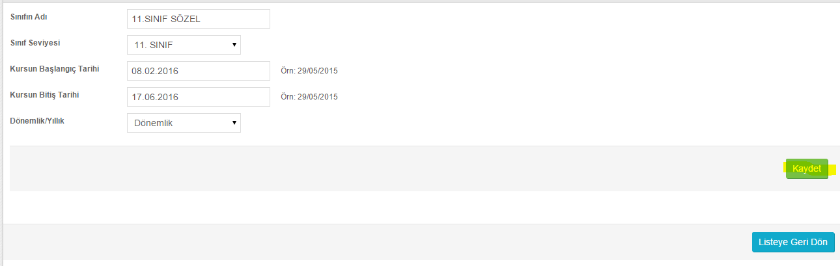

- Öğretmenler ve Dersler Butonunu Tıklayarak ders ve öğretmen ataması yapınız.

- Bu Sınıfa Öğretmen Ekle butonunu tıklayarak aşağıdaki gibi 3 ders ve öğretmen belirleyiniz. Kaydet ve Listeye Dön butonunu tıklayınız.

- 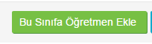

- 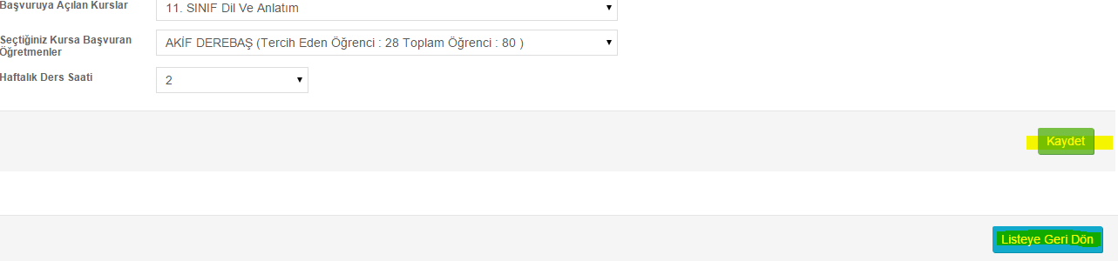
- 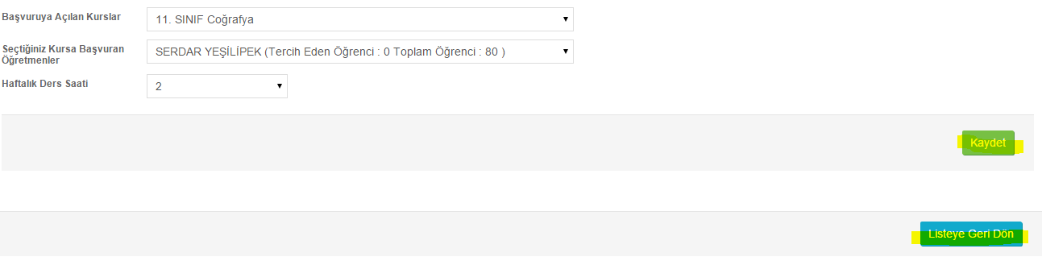
- 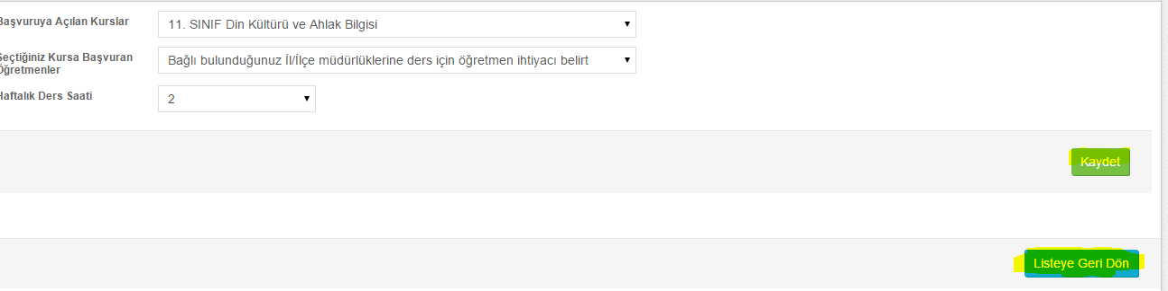

- Öğrenciler butonunu tıklayınız.

- Bu sınıfa öğrenci ekle butonunu tıklayınız.
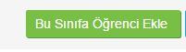
- Belirlenen 3 ders CTRL Tuşu ile seçilerek Öğretmeni seçen öğrenci Filtrele butonu tıklayınız.
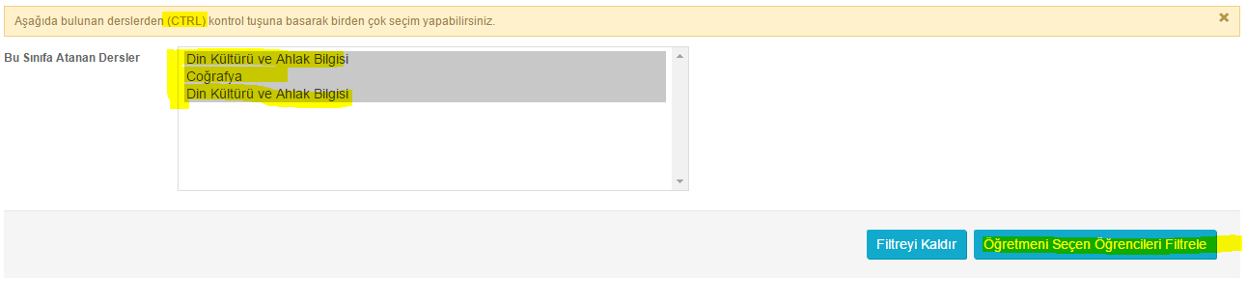
- Belirlenen 3 dersi de seçen öğrenciler listelenecektir. Bu öğrenciler soldaki kutucuklar tiklenerek Seçili Öğrencileri sınıfa ata butonu ile sınıfa atanabilecektir.
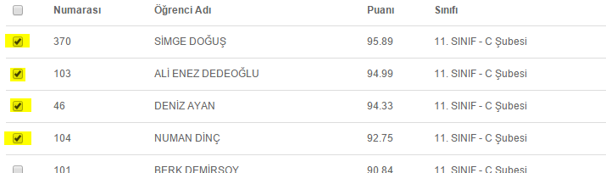

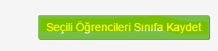
Sınıf oluşturmanın genel çerçevesi yukarıdaki gibidir. Ancak farklı ders ve öğretmen seçenekleri halinde sınıf oluşamıyor ise okul/kurum inisiyatifi ile tercihler dikkate alınmadan sınıflara ekleme yapılabilir.

